請於2025/06/06(五)前繳回，逾期繳交者將取消印製及致贈獲獎專刊資格

報名獎項
公司名稱(中)
部門與單位
最多兩個層級單位，兩者之間不加特殊符號，使用半型空格間隔。
中文全名
成功心法
(包含標點符號限30字內)
放在照片說明下方

照片格式規定：請提供清晰個人半身臉部清晰半正式照，請以.jpg檔格式提供，解析度300 dpi以上，建議照片檔案大小大於1MB。檔案名稱請依以下規則命名：「公司名稱_姓名_參賽獎別_照片」。例如：親切服務公司_王大明_最佳現場管理主管_照片。請將照片另MAIL至csea@tccda.org.tw提供給協會>
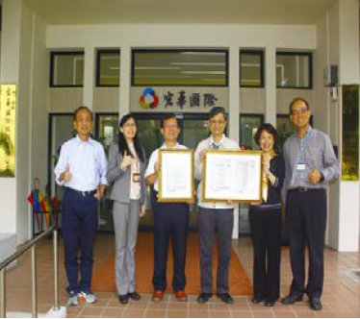
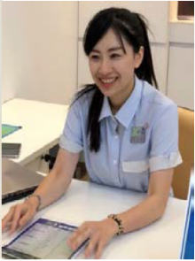
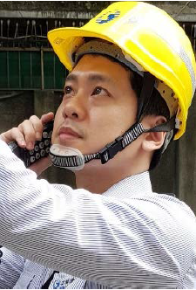
照片參考：團隊照、服務務情境照或是個人照。建議為正面半身清晰照。

專刊內文
請包含「個人簡述、服務特色、未來遠景與獲獎感言」三部分，包含標點符號及空格合計600字內，請不要此處夾雜插圖、截圖、照片、圖片。

